104教師節敬師禮照片
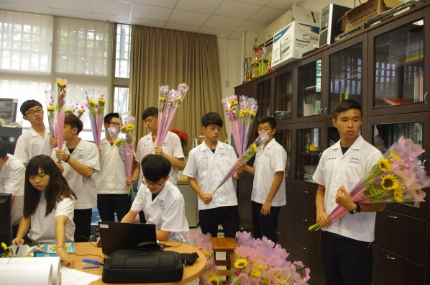 | 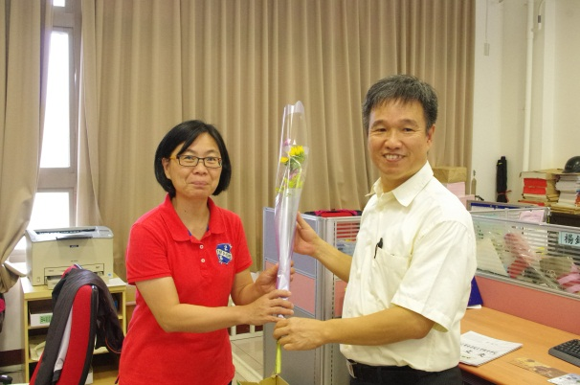
教師節太陽花束準備中…好開心 | 校長致送英文老師許瑩月花束
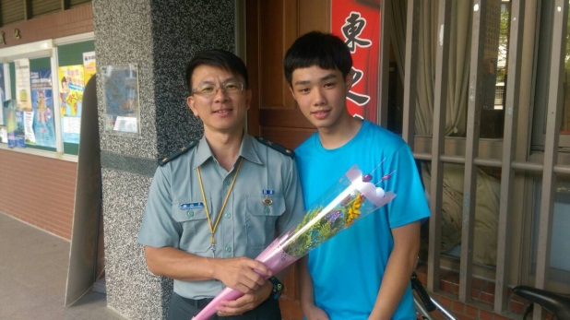 | 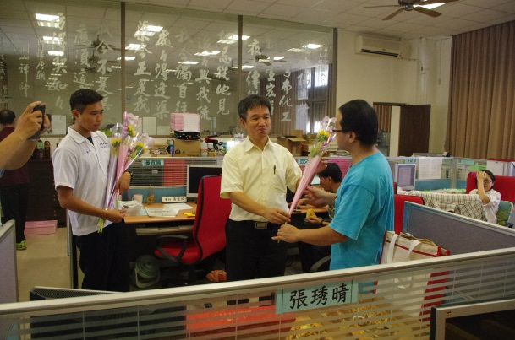
感謝教官照顧管樂社學生喔^^ | 班聯小天使協助校長致送導師花束
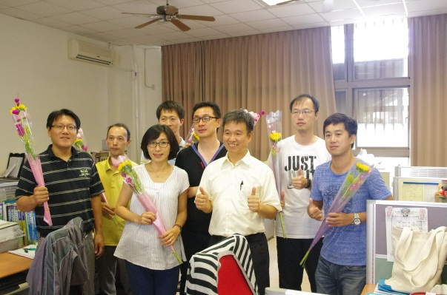 | 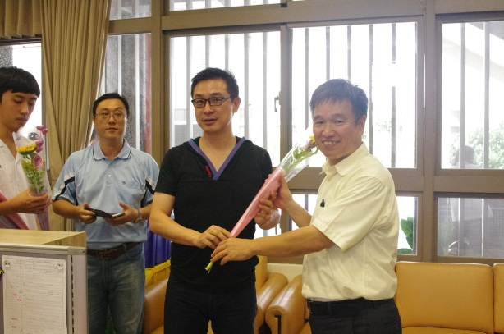
三年級導師與校長合照 | 校長致送國文老師楊志浩花束
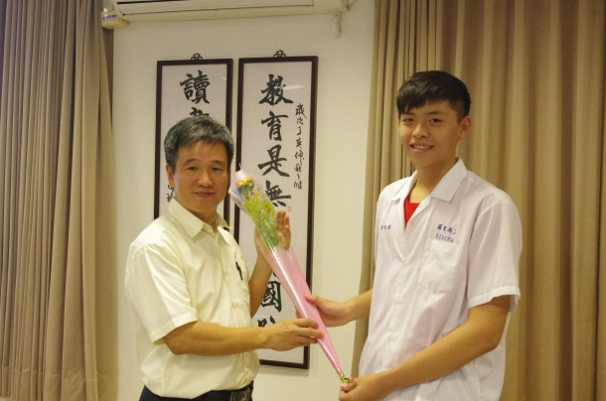 | 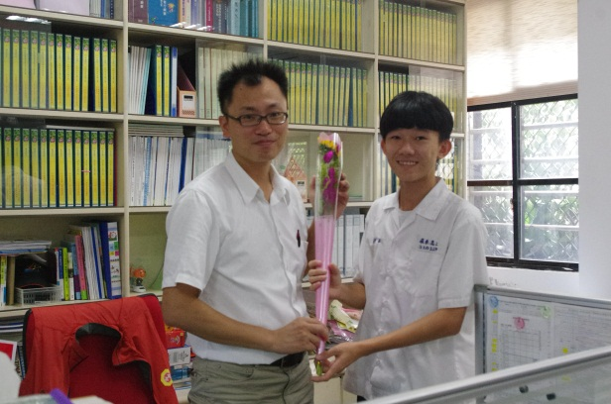
感謝校長像陽光般照顧我們 | 感謝教務主任辛勞愛護我們

